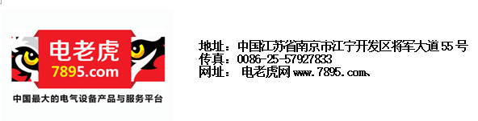

电抗器的维护和保养应如何进行

2016年1月版

电老虎网
电抗器的维护和保养应如何进行
- 预防渗漏油
油浸式电抗器在油箱内充满电抗器油，装配中依靠紧固件对耐油橡胶元件加压而密封。密封不严是电抗器渗漏油的主要原因，故在维护与保养中应特别注意。
小螺栓是否经过震动而松动，如有松动应加紧固，加紧程度应适当，并应各处一致。橡胶是否断裂或变形严重。这时可更新的橡胶件，更换时应注意其型号规格是否一致，并保持密封面的清洁。
- 预防电抗器受潮
电抗器是高电压设备，要求保持其绝缘性能良好。油浸式电抗器极易受潮，预防受潮是维护保养电抗器采取的主要措施之一。为此要用户注意以下事项：电抗器购进后，应立即请供电局做交接试验。
立即加装吸湿器，电抗器容量在100千伏安及以上的均带有吸湿器。电抗器运到现场应立即加装吸湿器，以防止内部器身不受潮湿。
监视吸湿器中的硅胶，受潮后应立即更换。吸湿器中的硅胶，起到吸收潮气，保护电抗器的作用。潮湿吸饱后，硅胶颜色改变，这时需更换新的干燥的硅胶。
订货时应注意，要尽量减少电抗器送电前的存放时间。电抗器制造后，存放时极易受潮，存放时间越长受潮越严重，故应把计划安排好，尽量缩短存放时间。
容量在100千伏安及以下的小型电抗器，无吸湿器装置。油枕内的油容易受潮，而油枕积水。在不送电存放起超过六个月，或投入运行期超过一年者，电抗器油枕内的油已严重受潮。如要进行起吊运输，维修加油，油阀放油，吊芯等工作时，均应先通过油枕下面的放油塞把油枕内污油放掉，并用干布擦净、封好，以免使油枕内污油进入油箱内。
电抗器运行中，要经常注意油位、油温、电压、电流的变化，如有异常情况应及时分析处理。
电抗器安装时严禁用铝绞线、铝排等与电抗器的铜导杆连接，以免腐蚀导杆。
- 电抗器的换油与干燥处理
电抗器闲置过久，运行时间过长或其它自然人为因素的影响，造成电抗器绝缘下降、内部进水或油质劣化等现象，此时必须对抗器进行换油和干燥处理。
电抗器换油：先吊出器身，放净污油并洗净油箱，如器身上有油污也应冲净。待器身烘干后注入新油，更换全部耐油橡胶密封件。试验合格后方可挂网运行。
电抗器干燥处理：器身烘干方法较多。用户自行烘时可用零相序干燥法、涡流干燥法、短路干燥法、烘箱干燥法等。对较大容量和电压为35千伏极的电抗器，最好能够送交厂家进行真空干燥。这样既可保证电抗器绝缘干燥彻底，又不使绝缘老化。

